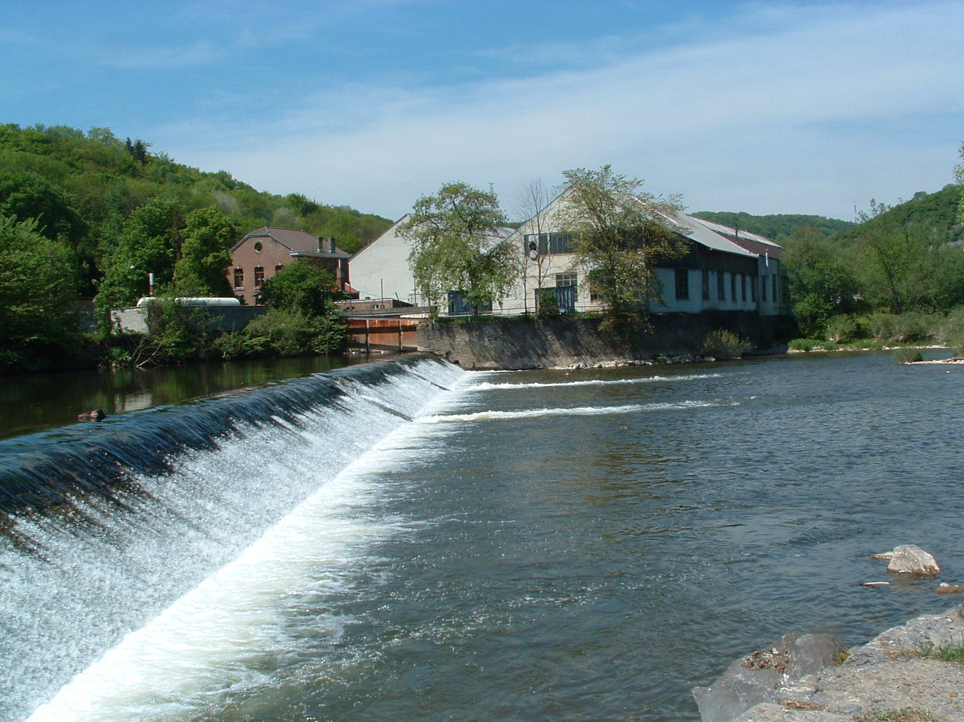
Mérytherm S.A.

Projet de création d’un centre
d’entreprises d’un autre genre

Enquête statistique sur le besoin d’un centre d’entreprises à Méry

Pensez-vous que créer une zone d’activité artisanale et/ou d’économie solidaire à Méry soit une bonne idée ? Oui / non ? Pourquoi ?
…………………………………………………………………………………………………...

Le cas échéant, la location d’un tel dispositif pourrait-il vous intéresser ? Oui / non ? Pourquoi ?
…………………………………………………………………………………………………...

De quel type d’équipements auriez-vous besoin ?
- Bureau : ……m²
- Ateliers : ……m²
- Hall de stockage : ……m²
- Equipement : bureau, chaises, armoire, PC, téléphone…

Avec quelles activités auriez vous des intérêts communs ?
…………………………………………………………………………………………………...

Quels services vous semblent importants ?
- Accueil (clients, fournisseurs, visiteurs) | - Véhicule partagé (voiture, camionnette, élévateur…)
- Suivi administratif, classement et archivage | - Aide à la gestion : analyse des coûts, rentabilité…
- Cantine | - Facturation et suivi de paiements
- Garderie d’enfants | - Aide stratégique
- Salle de réunion | - Aide commerciale : publicité, prospection, présence sur salons…
- Centrale d’achats
- Connexion Internet et téléphone | - Aide à l’investissement : recherche de subsides, dossiers bancaires…)
- Call Center
- Création et gestion d’un site Internet | - Autres : …

Souhaitez-vous que nous nous recontactions pour un rendez-vous afin de discuter plus amplement du projet ?
…………………………………………………………………………………………………...

Quelles sont vos coordonnées :
Nom Prénom : …………………………………………………………………………………..
Entreprise (si déjà existante) : …………………………………………………………………..
Lieu d’activité actuel : …………………………………………………………………………
…………………………………………………………………………………………………..
Type d’activité : ………………………………………………………………………………...

A renvoyer ou à faxer
Tél : 04/388.12.70
Fax : 04/388.26.21
www.merytherm.be

Mérytherm SA
Allée des artisans 26
4130 Méry

